Tarea: Control de Parqueo
Estudiante: Melissa Borrayo
Carné: 9941-25-28099
Curso / Carrera: Ingenieria en Sistemas
1.Despliegue inicial del sistema con los datos de identificación del estudiante.

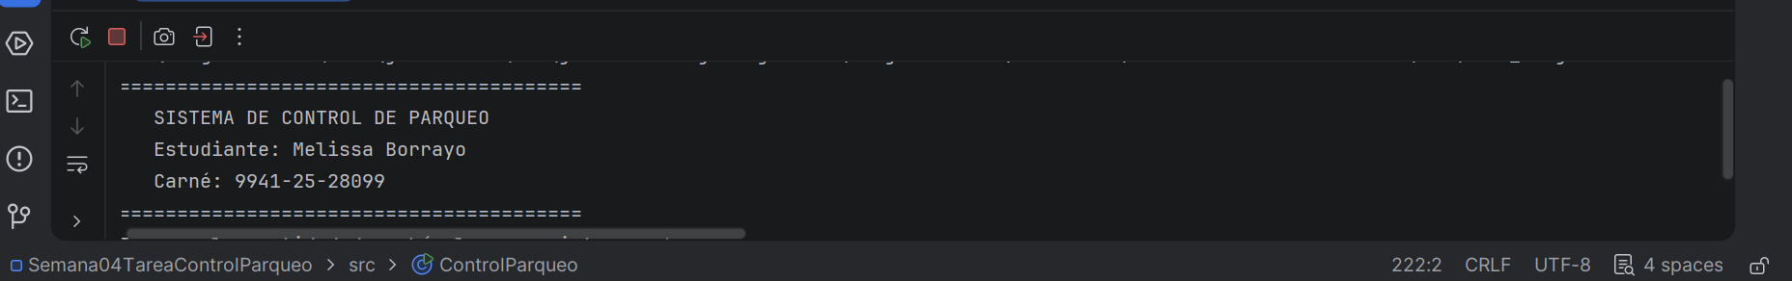

2.Ejecución Normal (Vehículo Estándar)
Registro de un vehículo (por ejemplo, un automóvil) con cálculo correcto de tarifa
por hora, subtotal y total sin recargos ni descuentos.

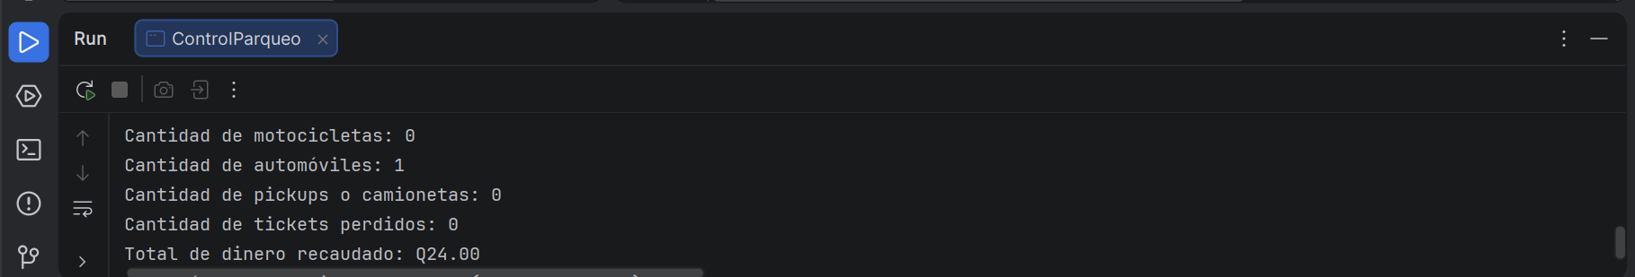

3.Descuento por Estancia y Recargo por Ticket Perdido
Demostración del funcionamiento del 15% de descuento por permanencia mayor a 8 horas y la adición del recargo de Q50.00 por pérdida de ticket.

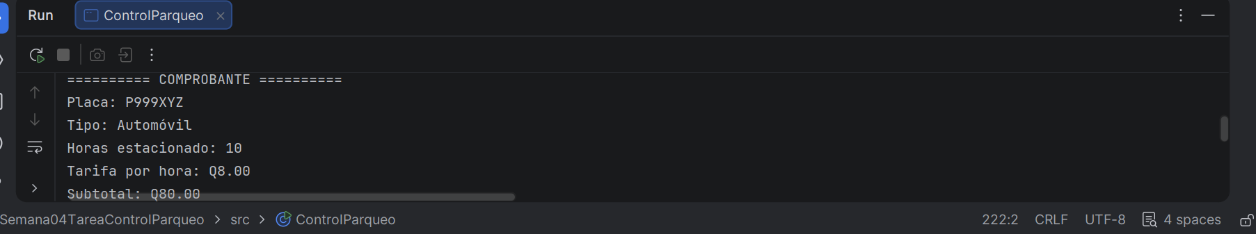
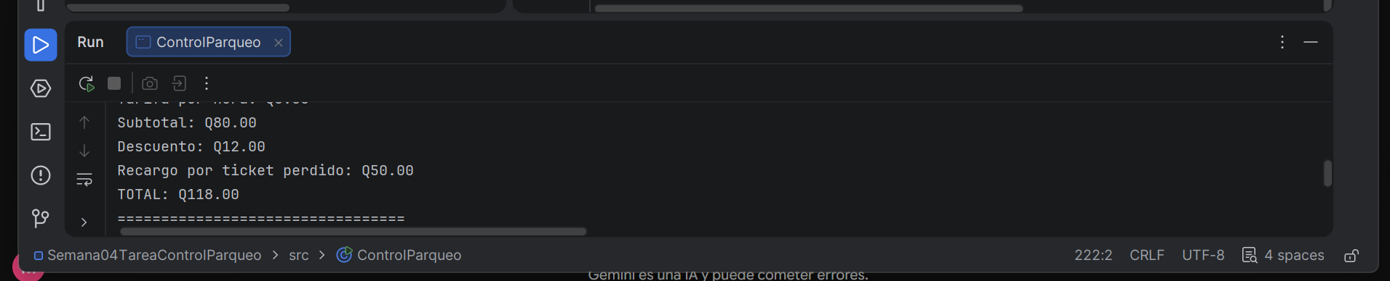
4.Validación de Datos Incorrectos
Validación mediante ciclos y condicionales que previene fallos ante ingresos de datos inválidos (como letras o valores fuera de rango) permitiendo continuar la ejecución de forma segura.

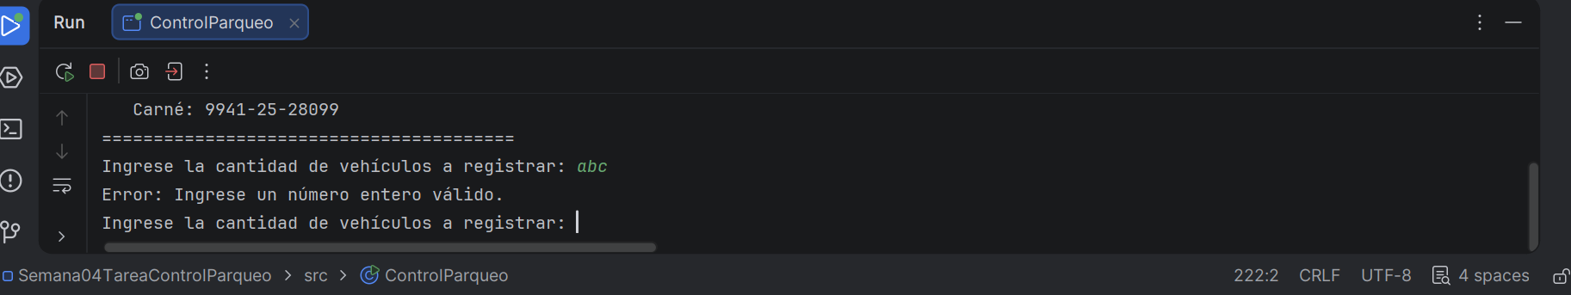

Resumen de la jornada
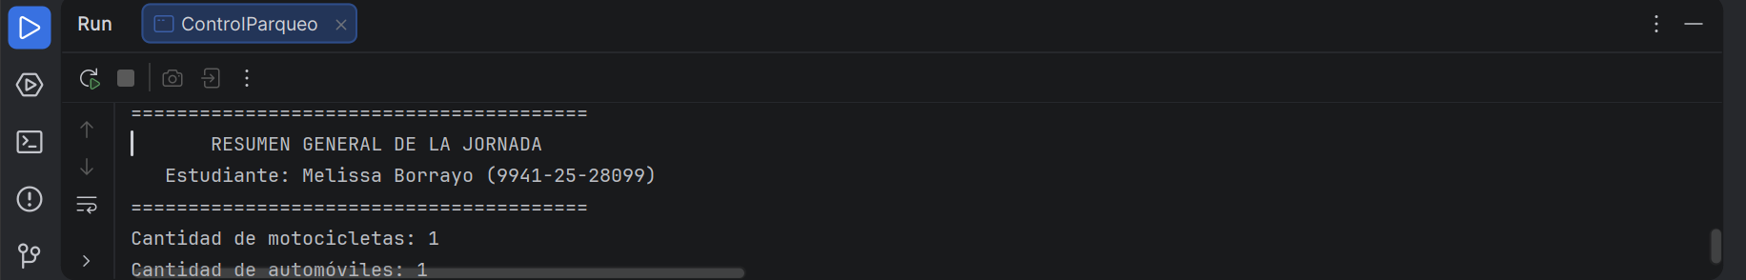
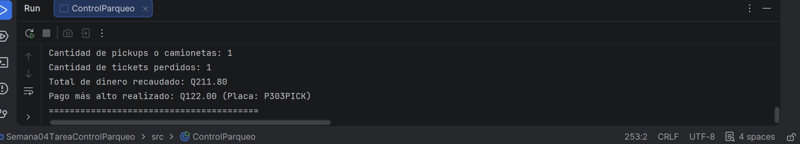
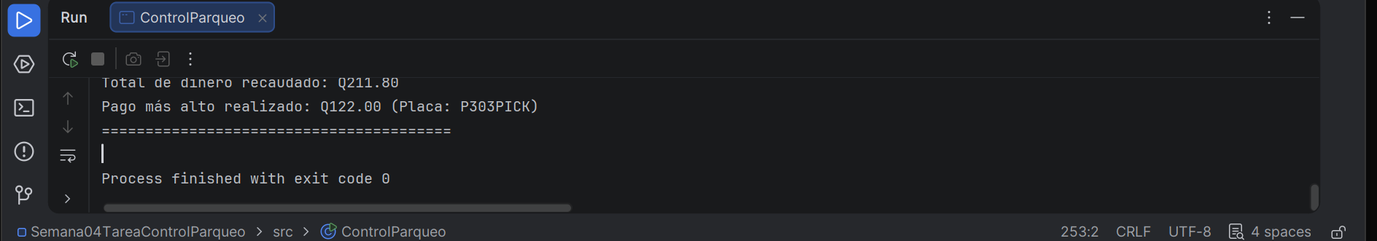
Reto Opcional: Control Exacto del Tiempo (Horas y Minutos)
Implementación de la validación y cálculo dinámico de tiempo transcurrido (incluyendo cruce de día y redondeo a favor de tarifa para fracciones de hora) integrado con los métodos y sobrecargas del sistema.
